温馨提示：
此题库为Word版，请按住Ctrl,滑动鼠标滚轴，调节合适的观
看比例，关闭Word文档返回原板块。
考点34 随机事件的概率、互斥事件有一个发生的概率、相互独立事件同时发生的概率
一、解答题
1.（2012·大纲版全国卷高考文科·Ｔ20）（12分）乒乓球比赛规则规定：一局比赛，双方比分在10平前，一方连续发球2次后，对方再连续发球2次，依次轮换.每次发球，胜方得1分，负方得0分.设在甲、乙的比赛中，每次发球，发球方得1分的概率为0.6，各次发球的胜负结果相互独立.甲、乙的一局比赛中，甲先发球.
（Ⅰ）求开始第4次发球时，甲、乙的比分为1比2的概率；
（Ⅱ）求开始第5次发球时，甲得分领先的概率.
【解析】记表示事件：第1次和第2次两次发球，甲共得分，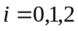;
B_{i}表示事件：第3次与第4次这两次发球，甲共得i分，i=0,1,2;
表示事件：第3次发球，甲得1分;
表示事件：开始第4次发球时，甲、乙的比分为1比2;
C表示事件：开始第5次发球时，甲得分领先.
（Ⅰ）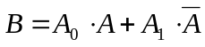.
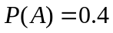，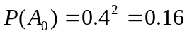，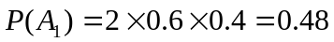.
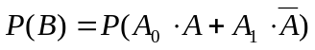
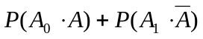
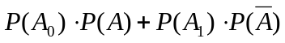
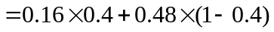
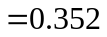.
（Ⅱ）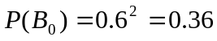，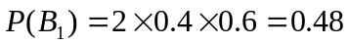，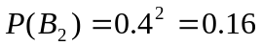
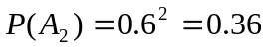.
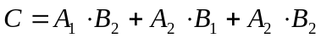，
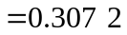.
2.（2012·重庆高考文科·Ｔ18）甲、乙两人轮流投篮,每人每次投一球,约定甲先投且先投中者获胜,一直到有人获胜或每人都已投球3次时投篮结束.设甲每次投篮投中的概率为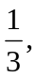乙每次投篮投中的概率为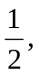且各次投篮互不影响.
(1)求乙获胜的概率;
(2)求投篮结束时乙只投了2个球的概率.
【解题指南】根据独立事件的概率公式及互斥事件的概率公式进行求解.
【解析】设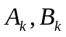分别表示甲、乙在第次投篮投中,则
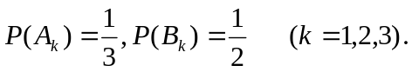
(1)记“乙获胜”为事件C,由互斥事件仅有一个发生的概率与相互独立事件同时发生的概率计算公式知
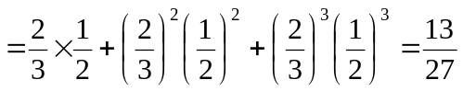.
(2)记“投篮结束时乙只投了2个球”为事件D, 由互斥事件有一个发生的概率与相互独立事件同时发生的概率计算公式知
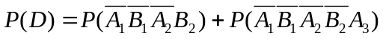
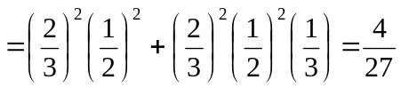.
3.（2012·四川高考文科·Ｔ17）某居民小区有两个相互独立的安全防范系统（简称系统）和，系统和系统在任意时刻发生故障的概率分别为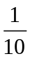和.
（1）若在任意时刻至少有一个系统不发生故障的概率为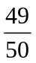，求的值；
（2）求系统在3次相互独立的检测中不发生故障的次数大于发生故障的次数的概率.
【解析】（1）设“至少有一个系统不发生故障”为事件C,那么
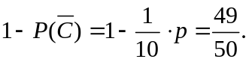解得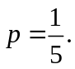
（2）设“系统A在3次相互独立的检测中不发生故障的次数大于发生故障的次数”为事件D,那么P(D)=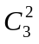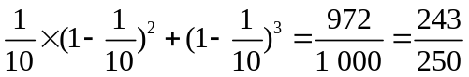.
关闭Word文档返回原板块。

